UNIDAD 5
LA DINÁMICA ATMOSFÉRICA.
TIEMPO Y CLIMA.

- LA ATMÓSFERA
Lee la página 80 de tu libro y contesta:
  - CARACTERÍSTICAS DE LA ATMÓSFERA
- ¿Qué es la atmósfera? __________________________________________
__________________________________________________________________________________________________________________________________
- ¿Por qué está compuesta? ________________________________________
__________________________________________________________________________________________________________________________________
- ¿Por qué es esencial la atmósfera? _________________________________
_______________________________________________________________________________________________________________________________________________________________________________________________________________________________________________________________________________________________________________________________________________________________________________________________________________________________________________________________________

  - LAS CAPAS DE LA ATMÓSFERA
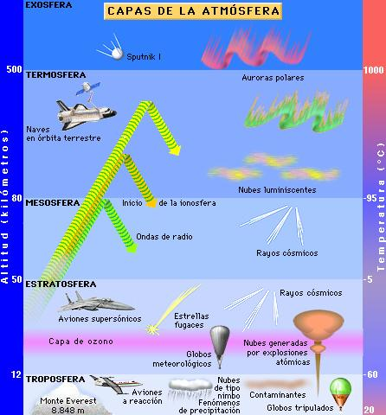
Escribe alguna característica al lado de cada capa atmosférica buscando la información en la página 80 de tu libro.

  - TIEMPO Y CLIMA
Lee la página 81 de tu libro y contesta:
- ¿Qué es el aire? _____________________________________________
__________________________________________________________________________________________________________________________________
- ¿Qué es el tiempo atmosférico?__________________________________
__________________________________________________________________________________________________________________________________
- ¿De qué se encarga la Meteorología? ____________________________________________________________________________________________________________________________________________________________________________________________________________________________________________________________________

- ¿Qué es el clima?_____________________________________________
__________________________________________________________________________________________________________________________________

- ¿Qué estudia la Climatología?____________________________________
________________________________________________________________

- ¿Cuáles son los elementos atmosféricos? ___________________________
_________________________________________________________________
¿Qué factores físicos se suman a estos elementos?___________________________
__________________________________________________________________________________________________________________________________

- LA PRESIÓN ATMOSFÉRICA
Lee la página 82 de tu libro y contesta:
  - ¿QUÉ ES LA PRESIÓN ATMOSFÉRICA?
- Define qué es la presión atmosférica. ________________________________
___________________________________________________________________________________________________________________________________________________________________________________________________

- ¿Cuáles son los factores de los que depende la presión atmosférica?
_________________________________________________________________

  - ¿CÓMO SE MIDE LA PRESIÓN ATMOSFÉRICA?
- ¿Con qué instrumento se mide la presión? ____________________________
- Une con flechas:
Anticiclones líneas que unen la presión en diferentes lugares.
Borrascas observación constante de la presión atmosférica.
Circulación atmosférica indican tiempo estable.
Isobaras anuncian tiempo inestable.

Ejemplo de mapas que muestran la presión atmosférica:
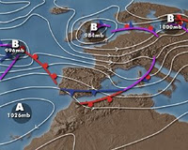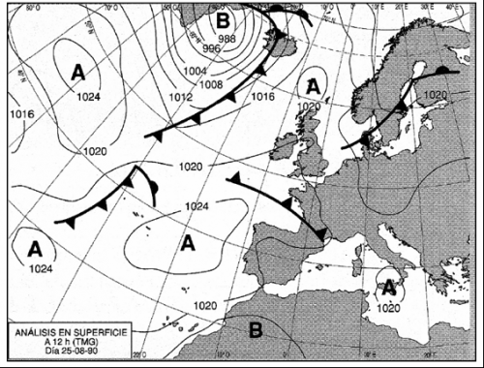
- VIENTOS
Lee la página 83 de tu libro y realiza las siguientes actividades.

  - ORIGEN Y CARACTERÍSTICAS DEL VIENTO
- ¿Qué es el viento? ______________________________________________
_________________________________________________________________
- ¿Qué magnitudes se distinguen en los movimientos del viento?
_________________________________________________________________
__________________________________________________________________________________________________________________________________
- ¿Qué nos indica la veleta? ________________________________________
________________________________________________________________
- Di cuál de estos dibujos pertenece a un anemómetro y explica para que sirve.

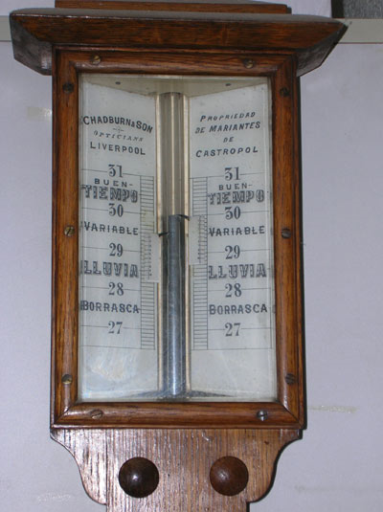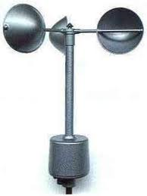
___________________ ____________________

El anemómetro sirve ______________________________________________
_________________________________________________________________

  - TIPOS DE VIENTO
Completa:
Existen diferentes tipos de viento en función de su regularidad y del lugar donde se producen:
- Vientos _____________________: ________________________________
__________________________________________________________________________________________________________________________________
- Vientos _____________________: ________________________________
__________________________________________________________________________________________________________________________________
- Vientos ___________________________________: __________________
___________________________________________________________________________________________________________________________________________________________________________________________________

Busca información en la página 83 de tu libro y completa el siguiente cuadro:
LA REPRESENTACIÓN DEL VIENTO EN LOS MAPAS DEL TIEMPO

- LAS PRECIPITACIONES
Lee la página 84 de tu libro y haz las siguientes actividades.
- Define lo qué son las precipitaciones. ________________________________
________________________________________________________________
________________________________________________________________
- ¿Cómo se producen? ____________________________________________
________________________________________________________________
- ¿Con qué instrumento se miden las precipitaciones? _____________________

  - LA HUMEDAD ATMOSFÉRICA
- ¿Qué es la humedad atmosférica? __________________________________
________________________________________________________________
- Completa el cuadro:
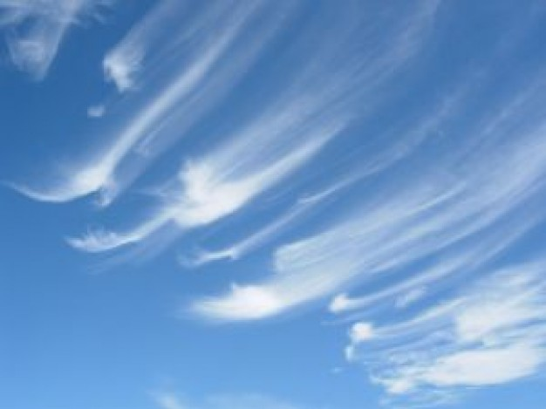

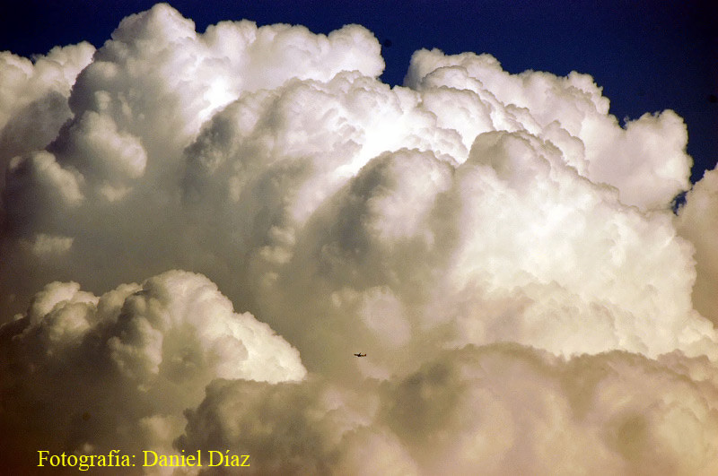

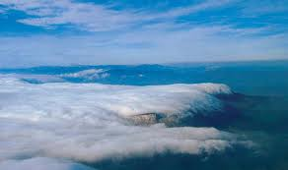

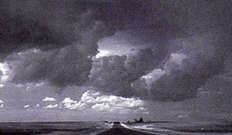

Para terminar el punto 4 de “Las precipitaciones” lee ahora la página 85.
  - LOS TIPOS DE PRECIPITACIONES
Realiza un esquema de los tres tipos de precipitaciones:
- __________________________________________________
- _____________________
- _____________________________________________

- TEMPERATURAS
Lee la página 86 de tu libro y luego realiza las siguientes actividades:
  - EL SOL Y LA TEMPERATURA
- Define qué es la temperatura: _____________________________________
_________________________________________________________________
_________________________________________________________________
- ¿Con qué instrumento medimos la temperatura? ________________________
- Busca un esquema, dibujo o información que explique la incidencia de los rayos solares en la Tierra.

  - FACTORES QUE CONDICIONAN LA TEMPERATURA
- Nombra los factores que condicionan la temperatura
_________________________________________________________________
- Explica cómo se miden las temperaturas
____________________________________________________________________________________________________________________________________________________________________________________________________________________________________________________________________
__________________________________________________________________________________________________________________________________
- FENÓMENOS ATMOSFÉRICOS
Lee la página 87 de tu libro y completa:
Los fenómenos atmosféricos no habituales son:
- ______________________________________________________
- Cuando una masa de aire húmeda entra en contacto con una superficie terrestre con temperatura inferior se puede producir:
- __________________
- __________________
- __________________
- En ocasiones, las masas de aire y sus vientos asociados producen fenómenos catastróficos como:
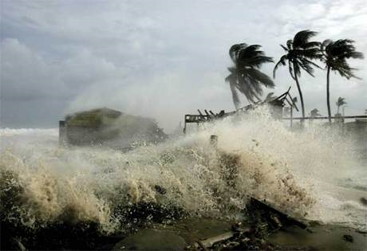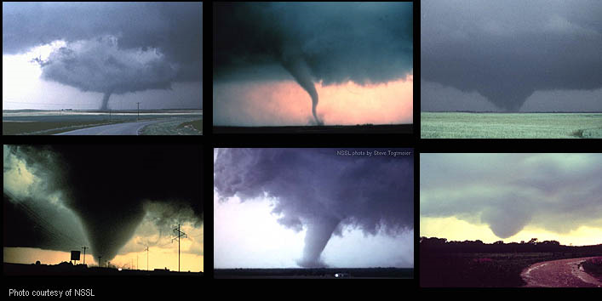
______________________ ___________________________
- Fenómenos eléctricos que se producen en las capas inferiores de la atmósfera:
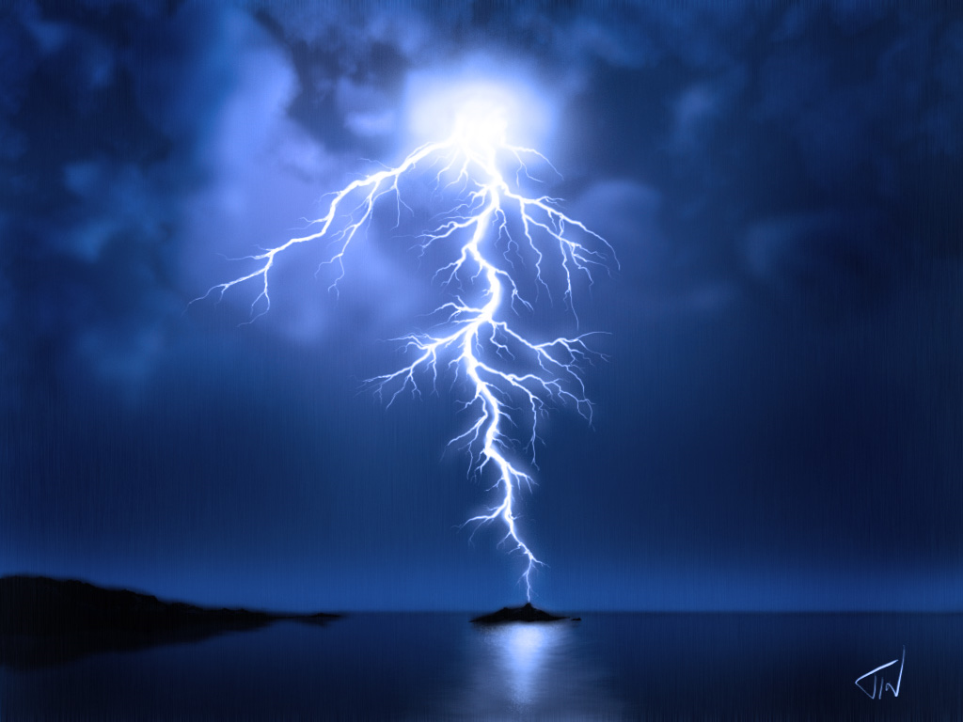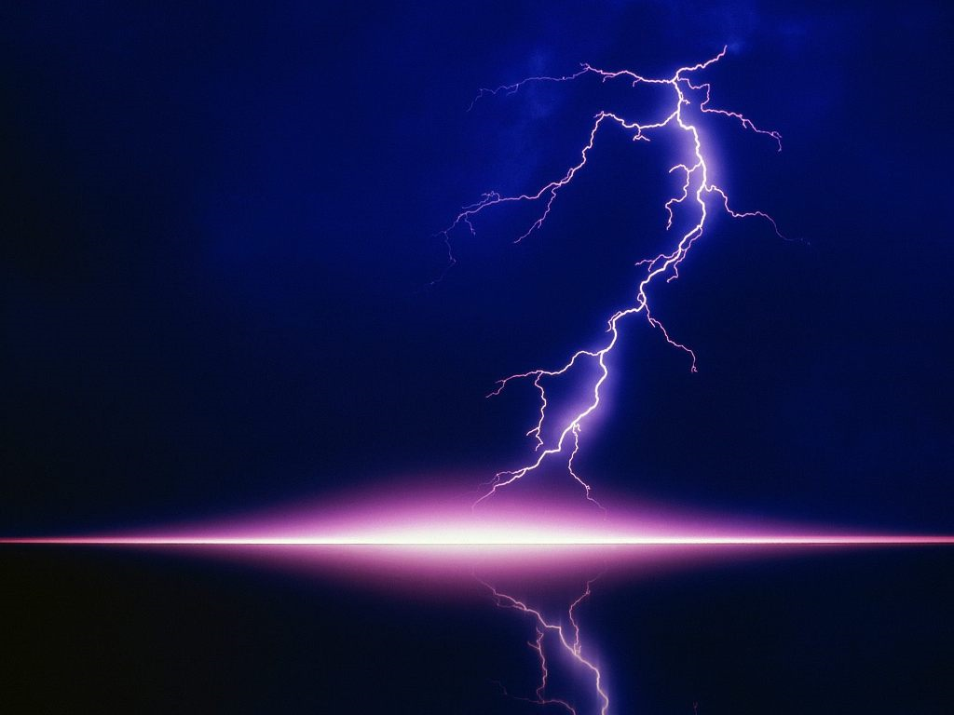
- ______________
- ______________
- ______________
- ZONAS CLIMÁTICAS DE LA TIERRA
Lee la página 88 de tu libro y haz las siguientes actividades.
  - LAS ZONAS CÁLIDAS,TEMPLADAS Y FRÍAS
- ¿Cuáles son las cinco grandes zonas climáticas?
___________________________________________________________________________________________________________________________________________________________________________________________________
- ¿Dónde se encuentran situadas dichas zonas?
- ________________________________________________________________________________________________________________________
- ________________________________________________________________________________________________________________________
- ________________________________________________________________________________________________________________________
- Observa el siguiente globo terráqueo:
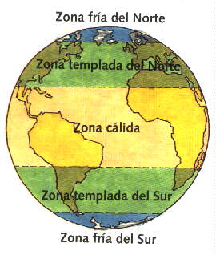
Ahora en un mapamundi mudo coloca tú las zonas cálidas, templadas y frías del planeta. Puedes guiarte por el que aparece en la página 88 de tu libro.

  - LOS TIPOS DE CLIMA
Lee la página 89 de tu libro y luego contesta:
- ¿Cuáles son los climas de la zona cálida?
__________________________________________________________________________________________________________________________________
- ¿Cuáles son de la zona templada?
__________________________________________________________________________________________________________________________________
- ¿Por último cuáles son los de la zona fría?
__________________________________________________________________________________________________________________________________

Te pongo un esquema de los climas:

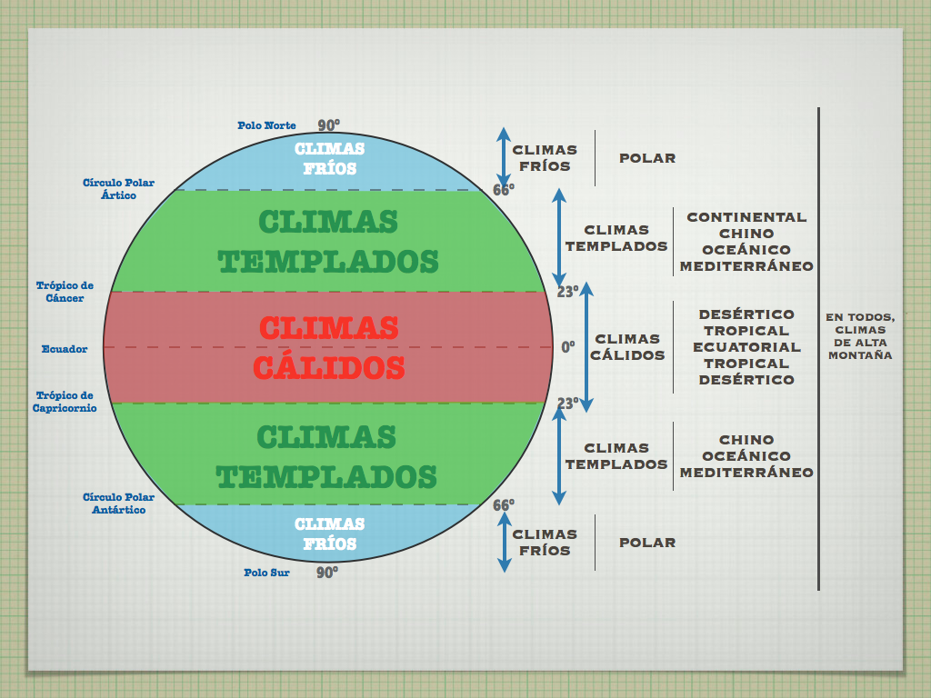

- Completa la tabla poniendo alguna característica de cada uno de los climas:

ZONA  CÁLIDA | ________________________________________________  ________________________________________________  ________________________________________________  ________________________________________________  ________________________________________________  ________________________________________________  ________________________________________________  ________________________________________________
ZONA
TEMPLADA

ZONA
FRÍA

